Žal je pred nami nov teden na daljavo. Malo že naveličani, malo utrujeni, malo že siti vsega, pa vendarle obogateni z novimi izkušnjami in znanji gremo naprej. Četudi nam že zmanjkuje motivacije, sem prepričana, da bomo skupaj zmogli. Hvala vam, za sodelovanje in podporo!

6.4.2020

- POVRŠINA IN PROSTORNINA TRISTRANE PRIZME (naslov v zvezek)
V zvezek nariši vse trikotnike, ki smo jih do sedaj spoznali (raznostranični, enakostranični, enakokraki, pravokotni trikotnik) in pri vsakemu pripiši obrazec za izračun ploščine.
V zvezek prepiši Nauči se iz SDZ na strani 35.
V zvezek nariši mrežo pravilne tristrane prizme (osnovna ploskev pravilne tristrane prizme je enakostranični trikotnik). Zraven pripiši obrazce za izračun površine in prostornine pravilne tristrane prizme.
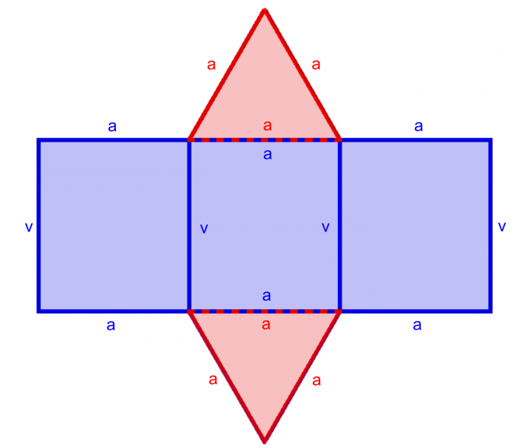
S pomočjo rešenih primerov reši Pomagaj si I, II in III .
Domača naloga SDZ stran 37 naloge 50, 51 in 52.

7.4.2020

- PONAVLJANJE IN UTRJEVANJE

V SDZ na strani 37 in 38 rešuj naloge 53-57.

8.4.2020
- POVRŠINA IN PROSTORNINA ŠESTSTRANE PRIZME (naslov v zvezek)

V zvezek prepiši Nauči se iz SDZ na strani 39.
V zvezek nariši mrežo pravilne šeststrane prizme (osnovna ploskev pravilne šeststrane prizme je pravilni šestkotnik). Zraven pripiši obrazce za izračun površine in prostornine pravilne šeststrane prizme.
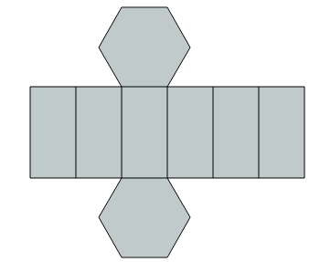
S pomočjo rešenih primerov reši Pomagaj si I, II in III .
Domača naloga SDZ stran 41 naloge 62, 62 in 64.
Za lažje razumevanje si oglej spodnjo povezavo:
https://astra.si/naloga-8-prizma-veckotnik/

